**07/08 RM 04412**

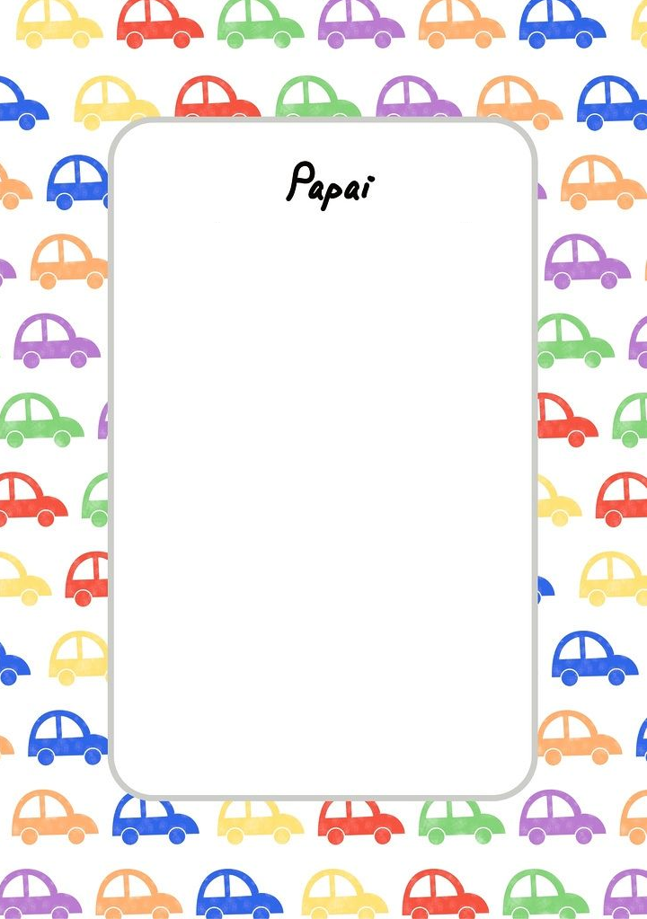

Papai eu te amo.Voçê foi um presente de deus para mim eu te amo tanto mais tanto que ate dói

